visio 2003使用office2003完整版中的visio安装成功。

1.
使用：
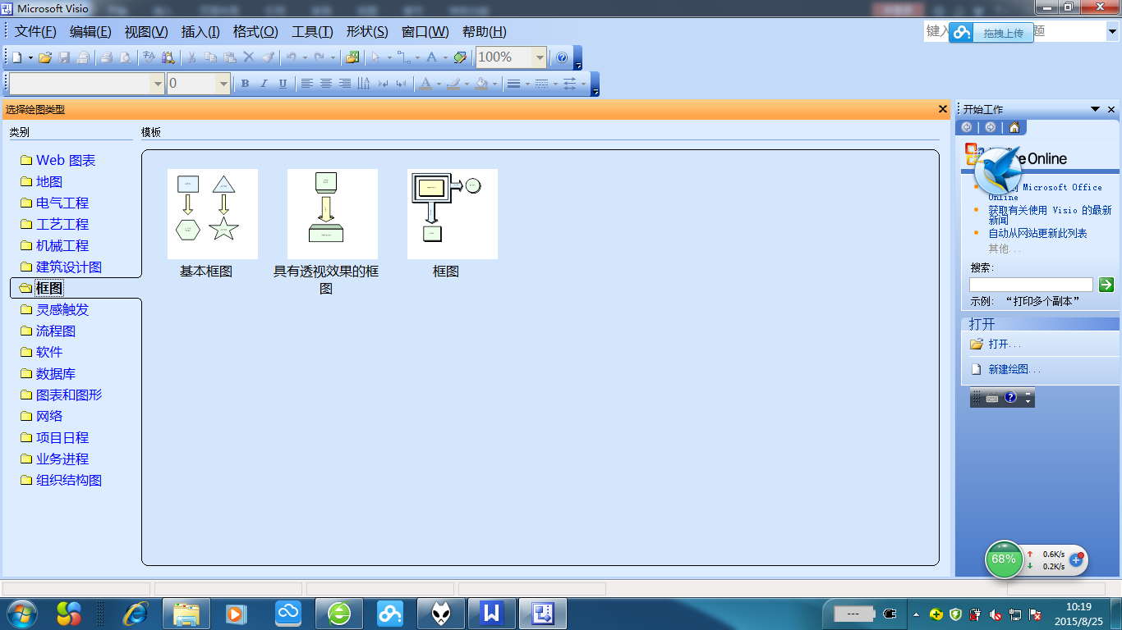

一般选“框图”来绘画专利申请中的系统框图，
选“流程图”来绘画专利申请中的软件流程图。

2.
“流程图”中“动态连接线”可以画线条，点中线条，可以选择工具图标中线条箭头形状。
“流程图”中箭头线也可以可以选择工具图标中“连接线工具”，再选择工具图标中线条箭头形状。

“框图操作”中箭头线条操作同“流程图”。

3.
Viso 中画好图，可以选中这个绘图区域，复制，再word中粘贴。
如不能选择，点击工具图标中“连接线工具”左边“指针工具”。

Viso 中可以保存*.vsd文件。Viso打开该文件后，可以选中这个绘图区域，复制，再word中粘贴。

